Zoobesuch
(LU 1)
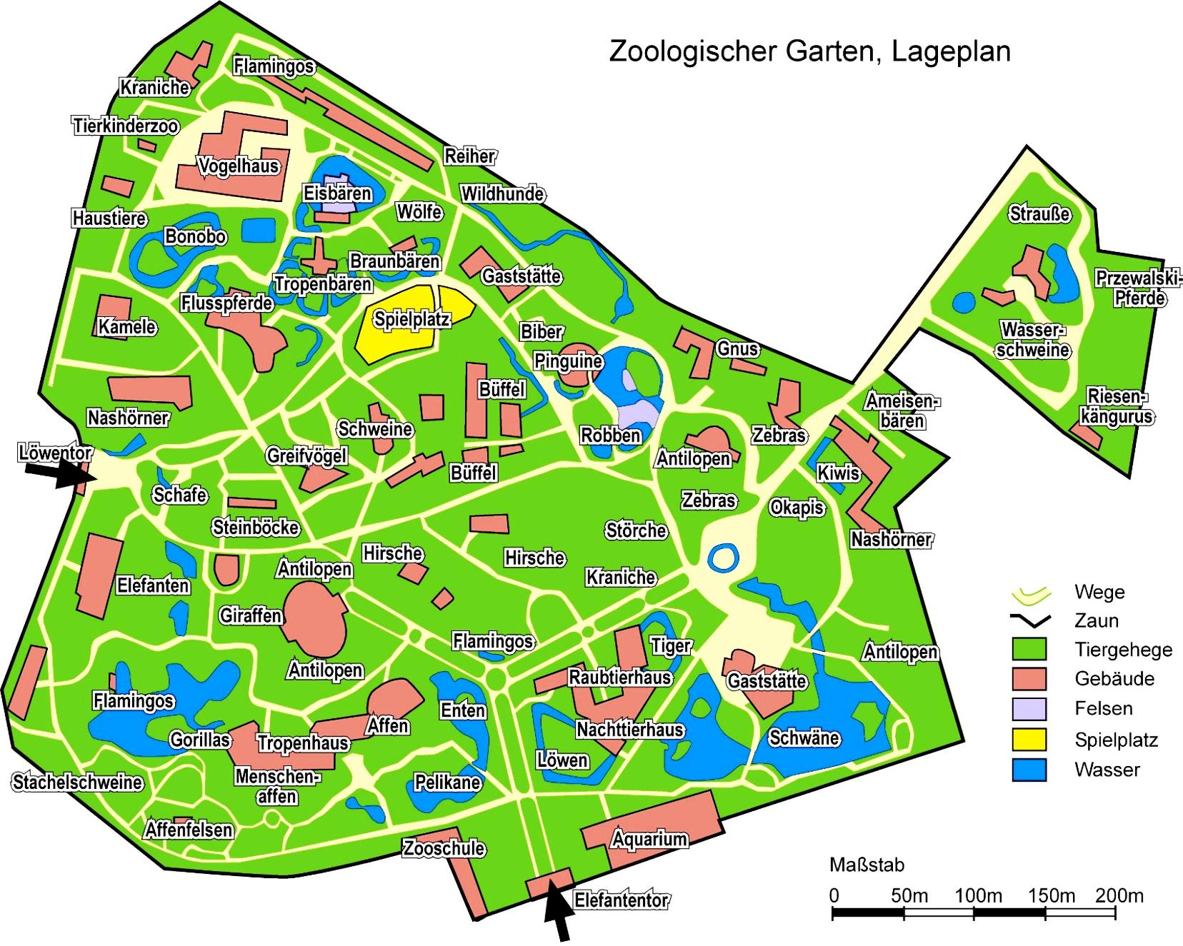

Inhaltsverzeichnis
A Hinweise für die Lehrkraft 2
B Lernumgebung 6
C Arbeitsbogen / Materialien / Sprachbildung / Lösungen 7

1 Einordnung innerhalb des Themenbereichs
Das Thema Zoo hat einen starken Alltagsbezug und bietet eine gute Möglichkeit die Interessen der Schülerinnen und Schüler aufzugreifen: Die Kinder planen einen Ausflug in den Zoo. Der motivierende Rahmen wird genutzt, um sie bei der Planung des Besuchs einzubeziehen und mathematische Fragestellungen entwickeln zu lassen. Das Thema bietet sich für eine fächerübergreifende Bearbeitung oder die Planung eines gemeinsamen Projekts mit dem Sachunterricht an.
Zunächst wird innerhalb der Klasse (Aufgabe 1) eine Umfrage durchgeführt. Es werden Daten gesammelt, welche Zootiere die Kinder besonders interessieren, beliebt sind und besucht werden sollen. Die Ergebnisse werden in einem Diagramm dargestellt.
Aufgabe 2 fordert die Schülerinnen und Schüler heraus: Sie müssen sich auf dem Zooplan orientieren und geeignete Wege planen, um möglichst viele Tiergehege aufzusuchen.
Bei der Aufgabe 3 handelt es sich um eine komplexe Aufgabenstellung, der eine realistische Problemstellung mit starkem Alltagsbezug (Wahl des günstigsten Tickets für den Eintritt) zugrunde liegt. Die Kinder übersetzen eine Sachsituation in die Sprache der Mathematik (Modellieren), lösen das Problem mathematisch und reflektieren das Ergebnis.
Im Aufgabenteil 3.a müssen die Kosten für die Familie für jeden einzelnen Zoobesuch errechnet und in Beziehung zum Preis einer Jahreskarte gesetzt werden, um herauszufinden, ob sich der Kauf der Jahreskarte im letzten Jahr gelohnt hat.
Der Aufgabenteil 3.b muss das Problem in mehrere Teilschritte aufgegliedert werden. Es soll eine Entscheidung getroffen werden, welche Tickets die Familie im nächsten Jahr kauft. Es ist nicht vorgegeben, wie oft die Familie in den Zoo gehen wird. Dafür müssen Annahmen getroffen werden: Wie oft gehen Mutter und Klara alleine? Wie oft kommt der Vater mit? Je nach Annahme sind verschiedene Kombinationen von Tickets am günstigsten. Die Kosten werden jeweils ermittelt (Kauf von Tageskarten, Kombination von Tages- und Jahreskarten, Kauf einer Jahreskarte für große Familien) und verglichen.
Auf dieser Grundlage werden Empfehlungen ausgesprochen. Diese können durchaus unterschiedlich ausfallen, je nachdem von welchen Annahmen man ausgeht.
In dieser Lernumgebung sammeln die Kinder Daten (durch Befragung), stellen die Daten dar und wechseln dabei die Darstellungsform (Tabelle, Diagramm, Text). Sie rechnen mit Größenangaben (auch in verschiedenen Einheiten), insbesondere in Sachkontexten. Sie orientieren sich auf Karten.
Niveaustufe C

2 Didaktisch-methodische Hinweise (praktische Hinweise zur Durchführung)
Zeitumfang: drei Unterrichtsstunden
Einführung:
In einem einführenden Gespräch wird den Kindern mitgeteilt, dass ein Zoobesuch geplant ist und sie im Folgenden in die Planung des Zoobesuches mit einbezogen werden. Die Kinder tauschen ihre Vorerfahrungen aus und nennen Tiere, die sie bereits bei eigenen Zoobesuchen gesehen haben. Der Zoo-Lageplan (M1) wird so gezeigt, dass die Kinder die Namen der Zootiere ablesen können (z. B. am Whiteboard - wenn vorhanden – oder durch Auslegen von Plänen an den Gruppentischen).
zu 1.:
Jedes Kind erhält zwei Klebezettel, auf die es seine Lieblingszootiere notiert und diese anschließend an der Tafel befestigt. Die Zettel hängen dort zunächst ungeordnet. Gemeinsam wird überlegt, wie man die Ergebnisse auswerten kann. Die Kinder entwickeln Vorschläge, wie die Zettel an der Tafel übersichtlich geordnet werden. Möglicherweise entsteht dabei bereits eine Vorform eines Diagramms. Anschließend zählen die Kinder die Ergebnisse und halten sie an der Tafel in Form einer Strichliste fest.
Die Kinder erstellen aus der Liste in Einzelarbeit ein Diagramm. Im Anschluss bietet sich eine Auswertung an: Welche Tiere sind am beliebtesten? Wie oft wurden sie gewählt?
zu 2.:
Der Zoo-Lageplan (M1) wird allen Kindern ausgehändigt und an Hand der Legende gemeinsam besprochen (insbesondere der Startpunkt Löwentor und der Spielplatz). Für die weitere Bearbeitung der Aufgabe ist entscheidend, dass die Kinder sich auf dem Plan orientieren können. Wir empfehlen, den Plan in Schwarz-Weiß auf Din A3 zu vergrößern; benutzen Sie bitte die PDF-Version, falls das Word-Dokument nicht korrekt dargestellt wird.
Die Entscheidungen, welche Wege ausgewählt und in welcher Reihenfolge sie angesteuert werden, erfordern vielfältige Gespräche in der Gruppe. Praktische Gründe (möglichst kurze Wege), aber auch Vorlieben bei den Tieren werden beachtet und in Beziehung gesetzt. Das Löwentor ist als Start, jedoch nicht als Ausgang festgelegt. Wenn es günstig erscheint, kann also auch das Elefantentor als Ausgang gewählt werden. Die gewählten Tiere und die Wege werden auf dem Plan markiert.
Im letzten Aufgabenteil zeigen und erklären die Gruppen sich gegenseitig ihre Wege. Die getroffenen Entscheidungen werden versprachlicht. Verglichen wird z.B., ob Umwege oder doppelte Wege vermieden wurden und wie viele (beliebte) Tiere auf dem Weg liegen.
zu 3.:
Die Preisliste (M2) wird in der Klasse besprochen („Kleine Familie“, „Große Familie“, Tageskarten, Jahreskarten). Um Aufgabe 3 bearbeiten zu können, müssen die Kinder Summen (bzw. Produkte) von Geldbeträgen (mit verschiedenen Einheiten) in Sachkontexten berechnen können.
Da im ersten Aufgabenteil eine Anzahl der Zoobesuche vorgegeben ist, lässt sich das preisgünstigste Angebot eindeutig ermitteln (siehe LÖ). Im zweiten Aufgabenteil ist das so nicht möglich. Je nach getroffenen Annahmen sind unterschiedliche Kombinationen von Tickets am günstigsten (siehe LÖ).
Leistungsstarke Schüler werden die Aufgaben selbständig bearbeiten. Für andere Schülerinnen und Schüler werden die Teilschritte der komplexen Problemlösung durch entsprechende Impulse auf Tippkarten (M3) unterstützt.
Bei einer gemeinsamen Auswertung sollte thematisiert werden, dass Jahreskarten nur eine Ersparnis bedeuten, wenn sie tatsächlich ausgenutzt werden. Dies wird insbesondere beim Vergleichen von Aufgabenteil a) und b) deutlich.

3 Prozessbezogene mathematische Kompetenzbereiche (siehe Handreichung, Punkt 2)
Mathematisch  argumentieren | Probleme  mathematisch lösen | Mathematisch  modellieren | Mathematische  Darstellungen verwenden | Mit symbolischen, formalen und technischen Elementen umgehen | Mathematisch kommunizieren
 | 2.1.1, 2.1.2 | 3.1.1 | 4.1.1 |  | 6.1.1, 6.4.1

4 Sprachbildung
4.1 Sprachliche Stolpersteine in der Aufgabenstellung (entfällt)
Es muss sichergestellt werden, dass die Lernenden folgende Begriffe/Wörter verstehen:
notieren, an der Tafel sammeln, planen, die Planung, das Löwentor, die Jahreskarte, die Tageskarte, ermäßigt, der Ausweis, die kleine Familie, die große Familie, letztes Jahr, nächstes Jahr, der Kauf lohnt sich - lohnt sich der Kauf ?, empfehlen, das Tiergehege, ermäßigt mit Ausweis (Schüler, Studenten, Auszubildende, Schwerbehinderte, Arbeitslose)

4.2 Wortliste zum Textverständnis
Die Lehrkraft muss sich vergewissern, dass die Schülerinnen und Schüler folgenden Wortschatz verstanden haben, bevor sie die Lernumgebung bearbeiten.
Nomen | Verben | Sonstige
das Diagramm  der Lageplan  die Kosten | vergleichen | bis __ Jahre,  von __ bis __ Jahre,  viermal,  mehr als viermal,  weniger als viermal
4.3 Fachbezogener Wortschatz und themenspezifische Redemittel
Im Rahmen dieser Lernumgebung wenden die Schülerinnen und Schüler folgende Sprachmittel aktiv an. Diese dienen als Grundlage für die gemeinsame Erarbeitung eines Wortspeichers während der Ergebnissicherung.
die Strichliste; ich erstelle eine Strichliste
das Diagramm; ich zeichne ein Diagramm
der Plan; ich lese den Plan
die Kosten; ich berechne die Kosten
der Kauf lohnt sich/ lohnt sich nicht,
die …ist preiswerter/ teurer als …,
mehr als / weniger als; ich besuche den Zoo mehr als/ weniger als dreimal.

4.4 Sprachliche Hilfen zur Darstellung des Lösungsweges
(siehe Kapitel C, Sprachliche Hilfen für den Lösungsbogen)

Erst nachdem die Schülerinnen und Schüler ihren eigenen Denkweg entwickelt und den Lösungsweg mit ihrem eigenen Sprachwortschatz formuliert und präsentiert haben, kann es sinnvoll sein, den Arbeitsbogen zusätzlich zur weiteren Unterstützung für die Formulierung eines Rechenweges auszuhändigen.

5 Material für den Einsatz dieser Lernumgebung
Anzahl | Name des Materials
2 pro Kind | Klebezettel
pro Paar | Lageplan vom Zoo (M1), schwarzweiß, A3
pro Gruppe | Übersicht über die Eintrittspreise (M2)
einige | Tippkarten (M3)
6 Evaluation (siehe Handreichung, Punkt 7)

Zoobesuch
1. a) Welche Tiere möchtest du im Zoo sehen? Notiere.
Du kannst zwei Tiere wählen.
- Sammelt die Ergebnisse an der Tafel.
- Zeichne ein Diagramm mit den Ergebnissen.
- Vergleiche das Diagramm mit anderen Kindern.

2. Partner- oder Gruppenarbeit:
Plant einen Weg durch den Zoo. Beachtet:
- Der Zoobesuch beginnt am Löwentor.
- Der Weg führt zu beliebten und vielen Tieren.
- Wir besuchen auch den Spielplatz.
- Benutzt den Zooplan.
- Zeichnet den Weg im Plan ein.
- Erklärt eure Planung einer anderen Gruppe. Vergleicht eure Planungen.

3. Gruppenarbeit:
a) Herr und Frau Schön und ihre Tochter Klara (7 Jahre) besuchen sehr gerne den Zoo. Die Familie hat eine Jahreskarte für große Familien gekauft. Letztes Jahr besuchten sie viermal den Zoo.
Überlegt: Hat sich der Kauf einer Jahreskarte gelohnt?
Notiert eure Überlegungen und Rechnungen.
b) Nächstes Jahr arbeitet der Vater in Hamburg. Frau Schön geht dann mit Klara alleine in den Zoo.
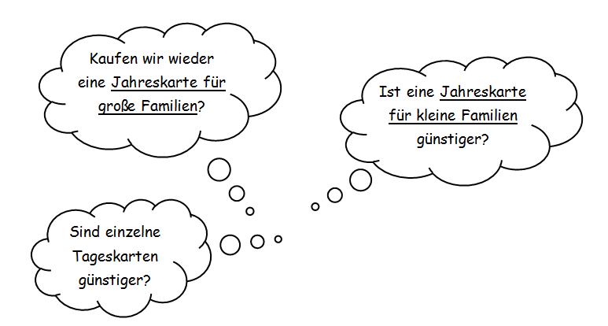
Die Familie überlegt:
Was empfehlt ihr Familie Schön? Notiert eure Überlegungen und Rechnungen.

Bitte in Schwarz-Weiß auf A3 vergrößern.

Tageskarten:
Erwachsene 14 € 50 ct
Kinder 7 € 50 ct
von 4 bis 15 Jahre
Kleine Familien 25 €
1 Erwachsener
und seine Kinder bis 15 Jahre
Große Familien 39 €
2 Erwachsene
und ihre Kinder bis 15 Jahre
Ermäßigt (mit Ausweis) 10 €
Schüler, Studenten, Auszubildende,
Schwerbehinderte, Arbeitslose

Jahreskarten:
Erwachsene 49 €
Kinder 25 €
von 4 bis 15 Jahre
Kleine Familien 60 €
1 Erwachsener
und seine Kinder bis 15 Jahre
Große Familien 99 €
2 Erwachsene
und ihre Kinder bis 15 Jahre
Ermäßigt (mit Ausweis) 40 €
Schüler, Studenten, Auszubildende,
Schwerbehinderte, Arbeitslose

Tippkarten zu Aufgabe 3a:
Aufgabe 3a, Tipp:
Berechnet die Kosten: Familie Schön kauft jedes Mal einzelne Tageskarten .
Berechnet die Kosten: Familie Schön kauft jedes Mal eine Tageskarte für große Familien.
Vergleicht mit dem Preis einer Jahreskarte für große Familien.

Tippkarten zu Aufgabe 3b:
Aufgabe 3b, Tipp 1:
Klara und Mutter besuchen mehrmals den Zoo.
Vergleicht die Preise für Tageskarten und für die Jahreskarte für kleine Familien.
Erstellt eine Tabelle.

Aufgabe 3b, Tipp 2:
Erstellt eine Tabelle!
Zoobesuche  Von Mutter und Klara | Tageskarten für Mutter und Klara | Tageskarten  für kleine Familien | Jahreskarte für kleine Familien
1
2
3
4
Die Jahreskarte für kleine Familien lohnt sich ab ______ Besuchen.
Der Vater kommt manchmal mit. Wann lohnt sich die Jahreskarte für große Familien?
Zoobesuche  mit dem Vater | Jahreskarte für kleine Familien | Tageskarte Vater | Summe | Jahreskarte für große Familien
1
2
3
4

Sprachliche Hilfen zur Darstellung der Lösung von Aufgabe 3:
Folgende Satzbausteine können dir helfen:
die einzelne Tageskarte
die einzelnen Tageskarten
der Kauf einer Jahreskarte
für Erwachsene
für Kinder
für kleine Familien
für große Familien

Wenn … , dann …
mehr als
weniger als
höchstens
mindestens
einmal, zweimal, dreimal, …

kosten – es kostet
ist billiger / preiswerter / günstiger
sind billiger / preiswerter / günstiger
ist teurer / sind teurer
lohnen sich (nicht) – es lohnt sich
empfehlen – ich empfehle
sie sollten … kaufen

den Zoo besuchen
Klara und die Mutter allein
gemeinsam mit dem Vater

- Individuelle Lösungen

- Beispiellösung:

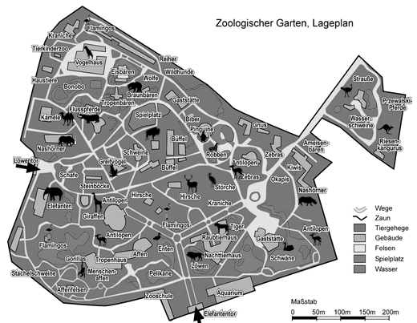

3a) Ein Besuch mit einzelnen Tageskarten kostet 36,50 € für die Familie. Eine Tageskarte für große Familien (39 €) lohnt sich deshalb nicht.

Vier Besuche der Familie kosten mit einzelnen Tageskarten 146 €. Damit ist die Jahreskarte für große Familien (99 €) wesentlich günstiger. Der Kauf hat sich also im letzten Jahr gelohnt.

3b) Wenn der Vater nicht mitkommt, bezahlen Mutter und Klara mit einzelnen Tageskarten 22 € für einen Besuch. Damit ist die Jahreskarte für kleine Familien (60 €) für sie schon ab drei Besuchen günstig.
Zoobesuche  von Mutter und Klara | Tageskarte für Mutter und Klara | Tageskarten  für kleine Familien | Jahreskarte für kleine Familien
1 | 22 € | 25 € | 60 €
2 | 44 € | 50 € | 60 €
3 | 66 € | 75 € | 60 €
4 | 88 € | 100 € | 60 €

Ob sich alternativ sogar wieder die Jahreskarte für große Familien (99 €) lohnt, hängt davon ab, wie oft der Vater zusätzlich mitkommt:
Zoobesuche  mit dem Vater | Jahreskarte für kleine Familien | Tageskarte für den Vater | Summe | Jahreskarte für große Familien
1 | 60 € | 14,50 € | 74,50 € | 99 €
2 | 60 € | 29,00 € | 89,00 € | 99 €
3 | 60 € | 43,50 € | 103,50 € | 99 €
4 | 60 € | 58,00 € | 118,00 € | 99 €

Bildquellenverzeichnis
Lageplan Berliner Zoo | S. 7 | Lageplan Berliner Zoo, iMINT-Grundschule 2017, CC BY SA 3.0 DE (https://creativecommons.org/licenses/by-sa/3.0/de/); Kartenbasis: Cartogis und openstreetmap contributors, Lageplan des zoologischen Gartens Berlin, CC BY SA 2.0, http://cartogis.de/parallel/osm-tourismus-service/cartogis-lageplan-zoo.JPG
Titelbild | S. 1 | Siehe S.7, Ausschnitt
Lageplan Berliner Zoo | S. 11 | Siehe S.7, Graustufen und Markierungen
Adler | S. 7 (1, 11) | CC0 Public Domain, https://pixabay.com/de/adler-adler-silhouette-silhouette-1529444/
Affe | S. 7 (1, 11) | CC0 Public Domain, https://pixabay.com/de/affe-affen-schimpanse-schimpansen-316902/, Ausschnitt
Antilope | S. 7 (1, 11) | CC0 Public Domain, https://pixabay.com/de/antilope-tier-biologie-s%C3%A4ugetier-153448/, Sillhouette schwarz ausgefüllt
Bär | S. 7 (1, 11) | CC0 Public Domain, https://pixabay.com/p-1293281/?no_redirect
Bison | S. 7 (1, 11) | PD, http://www.publicdomainpictures.net/view-image.php?image=133119&picture=schwarze-bison
Elefant | S. 7 (1, 11) | CC0 Public Domain, https://pixabay.com/de/elefant-asiatische-silhouette-884045/
Ente | S. 7 (1, 11) | PD, http://www.publicdomainpictures.net/pictures/80000/velka/duck-black-silhouette.jpg
Flamingo | S. 7 (1, 11) | PD, http://www.publicdomainpictures.net/pictures/160000/velka/flamingo-clipart.jpg
Flusspferd | S. 7 (1, 11) | PD, http://www.publicdomainpictures.net/pictures/60000/nahled/hippo-in-silhouette.jpg
Giraffe | S. 7 (1, 11) | CC0 Public Domain, https://pixabay.com/de/giraffe-landschaft-tier-s%C3%A4ugetier-1817531/
Hirsch | S. 7 (1, 11) | PD, http://www.publicdomainpictures.net/pictures/120000/velka/stag-silhouette.jpg
Kamel | S. 7 (1, 11) | CC0 Public Domain, https://pixabay.com/de/tier-kamel-s%C3%A4ugetier-silhouette-1299698/
Känguru | S. 7 (1, 11) | CC0 Public Domain, https://pixabay.com/de/k%C3%A4nguru-s%C3%A4ugetier-australien-295261/
Löwe | S. 7 (1, 11) | PD, http://www.publicdomainpictures.net/view-image.php?image=54321&picture=lion-black-silhouette
Nashorn | S. 7 (1, 11) | CC0 Public Domain, https://pixabay.com/de/nashorn-tier-schwarz-silhouette-220220/
Papagei | S. 7 (1, 11) | CC0 Public Domain, https://pixabay.com/de/papagei-vogel-ara-federn-gefieder-1394537/
Pinguin | S. 7 (1, 11) | CC0 Public Domain, http://www.publicdomainpictures.net/view-image.php?image=96878, Ausschnitt
Schwan | S. 7 (1, 11) | CC0 Public Domain, https://pixabay.com/de/schwan-vogel-tier-federn-schwimmen-307199/
Seehund | S. 7 (1, 11) | CC0 Public Domain, https://pixabay.com/de/siegel-robben-tierwelt-symbol-99301/, Ausschnitt
Strauß | S. 7 (1, 11) | PD, http://www.publicdomainpictures.net/view-image.php?image=95546&picture=&jazyk=DE, Ausschnitt
Tiger | S. 7 (1, 11) | CC0 Public Domain, https://pixabay.com/de/tiger-raubtier-katze-gro%C3%9Fkatze-1394584/

vgl. Rahmenlehrplan Jahrgangsstufen 1-10, Teil C Mathematik, S. 58, Berlin, Potsdam 2015
vgl. Rahmenlehrplan Jahrgangsstufen 1-10, Teil C Mathematik, S. 41, Berlin, Potsdam 2015
³ vgl. Rahmenlehrplan Jahrgangsstufen 1-10, Teil C Mathematik, S. 46, Berlin, Potsdam 2015
Die aktuelle Version des Zooplanes finden Sie unter http://www.zoo-berlin.de/de/besuch-planen/zoo-plan

